2015-2016学年第二学期课程表查询流程
1、登录太原理工大学教务处网页(http://jwc.tyut.edu.cn/), 选择综合教务系统，点击进入教师入口

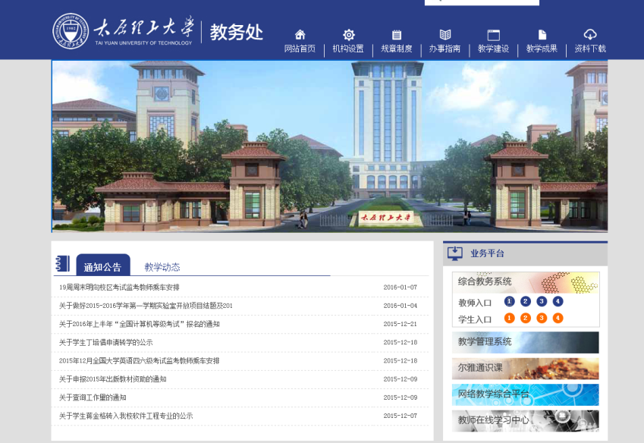
2、登录综合教务系统，出现以下界面，点击教学信息

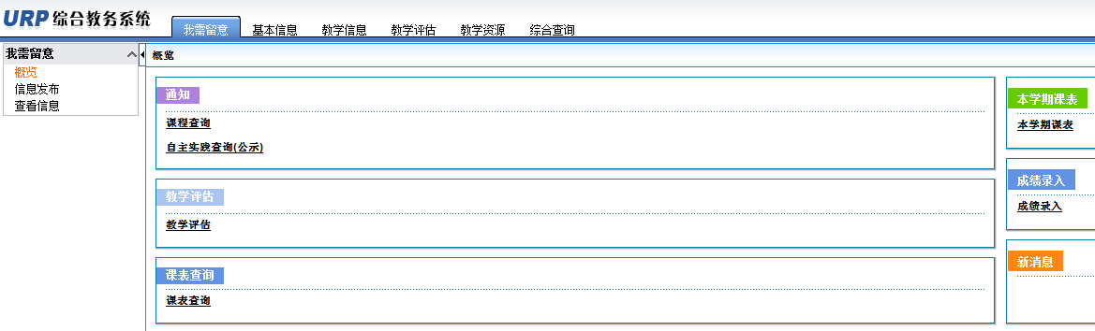

3、点击教学信息之后，出现以下界面，点击左侧历年学期课表，

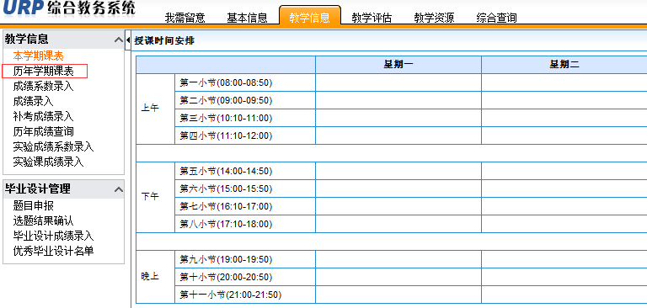
4、选择学年学期
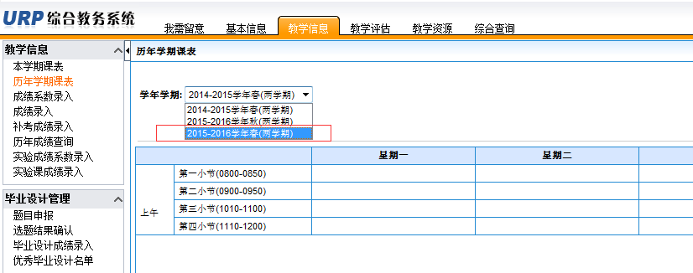

5、点击查询
